МЕЖГОСУДАРСТВЕННЫЙ СОВЕТ ПО СТАНДАРТИЗАЦИИ, МЕТРОЛОГИИ И СЕРТИФИКАЦИИ

(МГС)

INTERSTATE COUNCIL FOR STANDARDIZATION, METROLOGY AND CERTIFICATION (ISC)

# М Е Ж Г О С У Д А Р С Т В Е Н Н Ы Й

**С Т А Н Д А Р Т**

**ГОСТ**

**IEC 62019-**

2016

**АРМАТУРА ЭЛЕКТРИЧЕСКАЯ. ВЫКЛЮЧАТЕЛИ И АНАЛОГИЧНАЯ АРМАТУРА** **БЫТОВОГО НАЗНАЧЕНИЯ**

**Блоки вспомогательных контактов**

# (IEC 62019:2003, ЮТ)

Издание официальное

Москва Стандартииформ 2017

ГОСТ IEC 62019—2016

# Предисловие

Цели, основные принципы и основной порядок проведения работ по межгосударственной стан* дартизации установлены в ГОСТ 1.0—2015 «Межгосударственная система стандартизации. Основные положения» и ГОСТ 1.2—2015 «Межгосударственная система стандартизации. Стандарты межгосу­ дарственные. правила и рекомендации по межгосударственной стандартизации. Правила разработки, принятия, обновления и отмены»

Сведения о стандарте

1. ПОДГОТОВЛЕН Автономной некоммерческой организацией «Научно-технический центр

«Энергия» (АНО «НТЦ «Энергия») на основе собственного перевода на русский язык англоязычной версии стандарта, указанного в пункте 5

1. ВНЕСЕН Федеральным агентством по техническому регулированию и метрологии
2. ПРИНЯТ Межгосударственным советом по стандартизации, метрологии и сертификации (протокол от 25 октября 2016 г. Ne 92-П)

За принятие стандарта проголосовали:

|  |  |  |
| --- | --- | --- |
| Кратко» наименование страны по МК <ИСО Э1вв) 004-97 | Код страны  по МК (ИСО 3166) 004-97 | Сокращенное наименование национального органа  *по* стандартизации |
| Беларусь | BY | Госстандарт Республики Беларусь |
| Грузия | GE | Грузстандарт |
| Киргизия | KG | Кыргыэствндарт |
| Россия | RU | Росстакдарт |
| Таджикистан | TJ | Твджикстакдарт |
| Узбекистан | UZ | Уэстандарт |

1. Приказом Федерального агентства ло техническому регулированию и метрологии от 23 мая 2017 г. Ne 412-ст межгосударственный стандарт ГОСТ IEC 62019—2016 введен в действие в качестве национального стандарта с 1 июля 2018г.
2. Настоящий стандарт идентичен международному стандарту IEC 62019:2003 «Арматура элект­ рическая. Выключатели и аналогичная арматура бытового назначения. Блоки вспомогательных контак­ тов» («Electrical accessories — Circuit-breakers and similar equipment for household use — Auxiliary contact units», IDT).

Международный стандарт IEC 62019:2003 разработан Международным техническим подкоми­ тетом 23 Е «Автоматические выключатели и аналогичное оборудования для бытового применения» Технического комитета 23 «Электрическое вспомогательное оборудование» Международной электро­ технической комиссии (IEC).

При применении настоящего стандарта рекомендуется использовать вместоссылочных междуна­ родных стандартов соответствующие им межгосударственные стандарты, сведения о которых приведе­ ны в дополнительном приложении ДА

1. Настоящий межгосударственный стандарт взаимосвязан сТехническим регламентом Таможен­ ного союза «О безопасности низковольтного оборудования», принятым Комиссией Таможенного союза 16 августа 2011 г. Ne ТР ТС 004/2011. и реализует его существенные требования безопасности.

Соответствие взаимосвязанному межгосударственному стандарту обеспечивает выполнение существенных требований безопасности технического регламента

1. ВВЕДЕН ВПЕРВЫЕ

ГОСТ IEC 62019—2016

*Информация об изменениях к настоящему стандарту публикуется е ежегодном (по состоянию на 1 января текущего года) информационном указателе «Национальные стандарты», а текст изме­ нений и поправок* — *в ежемесячном информационном указателе* « *Национальные стандарты». В слу­ чае пересмотра (замены) или отмены настоящего стандарта соответствующее уведомление будет опубликовано в ежемесячном информационном указателе «Национальные стандарты». Соответствующая информация, уведомление и тексты размещаются также в информационной системе общего пользования* — *на официальном сайте Федерального агентства по техническому регулированию и метрологии в сети Интернет* [*(www.gost.ru*](http://www.gost.ru/)*)*

© Стандартинформ. 2017

1. Российской Федерации настоящий стандарт не может быть полностью или частично воспроизве­ ден. тиражирован и распространен в качестве официального издания без разрешения Федерального агентства по техническому регулированию и метрологии

## in

ГОСТ IEC 62019—2016

# Содержание

1. Область применения. 1
2. Нормативные ссылки. 1
3. Термины и определения. 3
4. Классификация. 3
5. Характеристики. 4
   1. Тип блока вспомогательных контактов. 4
   2. Номинальные параметры вспомогательных контактов 4
   3. Работоспособность в условиях нормальной и аномальной нагрузок 4
   4. Категории применения вспомогательных контактов 5
   5. Электрически разделенные контактные элементы 5
6. Маркировка и другая информация. 5
   1. Маркировка. 5
   2. Идентификация выводов. 6
   3. Инструкции ло монтажу и применению. 6
7. Стандартные условия применения при эксплуатации. 6
8. Требования к конструкции и работоспособности. 6
   1. Требования к конструкции. 6
   2. Требования к работоспособности. 8
   3. Устройство эксплуатационного контроля блока вспомогательных контактов 9
   4. Точность срабатывания главного коммутационного устройства 9
   5. Электромагнитная совместимость. 9
9. Испытания. 9
   1. Виды испытаний. 9
   2. Проверка соответствия требованиям к конструкции. 9
   3. Работоспособность. 10
   4. Испытания расстояний утечки и воздушных зазоров электронных цепей. 14
   5. Требования к конденсаторам, специальным резисторам и катушкам индуктивности, приме­

няемых в электронных цепях. 15

Приложение А (обязательное) Определение воздушных зазоров и расстояний утечки 22

Приложение В (рекомендуемое) Номинальные параметры контактов согласно категориям применения. 24

Приложение С (рекомендуемое) Пример индуктивных нагрузок для испытания контактов

на постоянном токе. 25

Приложение ДА (справочное) Сведения о соответствии ссылочных международных стандартов межгосударственным стандартам. 28

Библиография. 29

IV

ГОСТ IEC 62019—2016

# Введение

Настоящий стандарт идентичен консолидированной версии стандарта IEC 62019:2003. изда­ ние 1.1. основанного на первом его издании (1999) и изменении 1 (2002).

Настоящий стандарт распространяется на блоки вспомогательных электромеханических контак­ тов и устанавливает:

* + - характеристики блоков вспомогательных контактов:
    - электрические и механические требования в зависимости от выполняемых режимов, значений характеристик, и требования по испытаниям;
    - функциональные требования, выполняемые блоками вспомогательных контактов в зависимости от условий окружающей среды, наличия оболочек, электроизоляционных свойств, видов выводов, условий обеспечения безопасности.

Приложение А составляет неотъемлемую часть настоящего стандарта. Приложения В. С и О приведены исключительно с информационной цепью.

V

**ГОСТ IEC 62019—2016**

М Е Ж Г О С У Д А Р С Т В Е Н Н Ы Й С Т А Н Д А Р Т

АРМАТУРА ЭЛЕКТРИЧЕСКАЯ.

ВЫКЛЮЧАТЕЛИ И АНАЛОГИЧНАЯ АРМАТУРА БЫТОВОГО НАЗНАЧЕНИЯ

Блоки вспомогательных контактов

Electrical accessories. Circuit-breakers and similar equipment for household use.

Auxiliary contact units

Дата введения — 2018—07—01

# Область применения

Настоящий стандарт распространяется на блоки вспомогательных электромеханических контак­ тов. объединенные (или предназначенные для взаимодействия) с автоматическими выключателями с защитойот сверхтока, а также савтоматическими выключателями, управляемыми дифференциальным током, со встроенной защитой или без защиты от сеерхтока для бытовых и аналогичных электроустано­ вок на номинальное напряжение не свыше 440 В переменного или 250 В постоянного тока и номиналь­ ный ток не свыше 10А.

П р и м е ч а н и е 1 — Данные требования также могут быть использованы е качестве руководства для бло­ ков вспомогательных контактов, предназначенных для взаимодействия с другими коммутационными устройствами для бытовых и аналогичных электроустановок.

П р и м е ч а н и е 2 — Рекомендуется получить консультацию изготовителя по поводу применения со слабо- точными электроприборами (с низким уровнем тока и/или напряжения). Для слаботочных контактов потребуются особые рекомендации по IEC 60947-5-4.

Цель настоящего стандарта — установить:

1. характеристики блоков вспомогательных контактов:
2. ) электрические и механические требования лоотношению к:
   1. разным выполняемым режимам:
   2. значению номинальных характеристик и маркировки:
   3. испытаниям для проверки номинальных характеристик:
3. функциональные требования, выполняемые блоками вспомогательных контактов по отноше­ нию к:
   1. условиям окружающей среды, в том числе внутри оболочки оборудования:
   2. электроизоляционным свойствам:
   3. выводам:
   4. безопасности применения.

# Нормативные ссылки

Для применения настоящего стандарта необходимы следующие ссылочные документы. Для дати­ рованных ссылок применяют только указанное издание ссылочного документа, для недатированных ссылок применяют последнее издание ссылочного документа (включая все его изменения).

IEC 60050(441):1984, International Electrotechnical Vocabulary (IEV) — Chapter 441: Switchgear, controlgear and fuses (Международный электротехнический словарь. Глава 441. Коммутационная аппа­ ратура. аппаратура управления и предохранители)

Издание официальное

1

ГОСТ IEC 62019—2016

IEC 60065:19984 Audio, video and similar apparatus — Safety requirements (Аудио*, видеоаппарату­ ра и аналогичная электронная аппаратура. Требования техники безопасности)

IEC 60112:19794 Method for determining the comparative and the proof tracking indices of solid insulating materials under moist conditions (Материалы электроизоляционные твердые. Методы опреде­ ления нормативного и сравнительного индексов трекингостойкости)

IEC 60249-2 (все части). Base materials for printed circuits — Part 2: Specifications (Материалы осно­ ваний для печатных плат. Часть 2. Технические условия)

IEC 60384-14:19934 Fixed capacitors for uses in electronic equipment—Part 14. Sectional specification: Fixed capacitors for electromagnetic interference suppression and connection to the supply mains (Конденсаторы постоянной емкости для электронной аппаратуры. Часть 14. Групповые технические условия: Конденсаторы постоянной емкости для подавления радиопомех и подключения к питающей магистрали)

IEC 60617 (all parts). Graphical symbolsfor diagrams (Обозначения условные графические для схем)

IEC 60664-3:19924 Insulation coordination for equipment within low-voltage systems — Part3: Use of coating to achieve insulation coordination of printed board assemblies (Координация изоляции для оборудо­ вания в низковольтных системах. Часть 3. Использование покрытия, герметизации или заливки для защиты от загрязнения)

IEC 60898:19954 Electrical accessories — Circuit-breakers for overcurrent protection for household and similar installations (Арматура электрическая. Автоматические выключатели для защиты от сверхтоков установок бытового и аналогичного назначения)

IEC 60998-2-2:19916:. Connecting devices for low voltage circuits for household and similar purposes — Part 2-2: Particular requirements for connecting devices as separate entities with screwfess-type clamping units (Устройства соединительные для низковольтных цепей бытового и аналогичного назначе­ ния. Часть 2*2. Частные требования к соединительным устройствам как отдельным элементам с невинтовыми зажимами)

IEC 60947-5-1:1997?i. Low-voltage switchgear and controlgear — Part 5: Control circuit devices and switching elements — Section one: Electromechanical control drcuitdevices (Аппаратура коммутационная и механизмы управления низковольтные. Часть 5. Устройства и коммутационные элементы цепей управ­ ления. Раздел 1. Электромеханические устройства цепей управления)

IEC 60947-5-4:19964 Low-voltage switchgear and controlgear — Part 5: Control circuit devices and switching elements — Section 4: Methods of assessing the performance of low-energy contacts. Special tests (Аппаратура коммутационная и механизмы управления низковольтные комплектные. Часть 5-4. Устрой­ ства и коммутационные элементы для целей управления. Методы оценки рабочих характеристик кон­ тактов с низким электролотреблением. Специальные испытания)

IEC61008-1:19969'. Residual current operated circuit-breakers without integral overcurrent protection for

household and similar uses (RCCBs) — Part 1: General rules (Выключатели автоматические, срабатываю­ щие от остаточного тока, без встроенной защиты от тока перегрузки бытовые и аналогичного назначе­ ния. Часть 1. Общие правила)

"Действует IEC 60065:2014. Однако, для однозначного соблюдения требования настоящего стандарта, вы­ раженного в датированной ссылке, рекомендуется использовать только указанное в этой ссылке издание.

2>Действует IEC 60112:2009. Однако, для однозначного соблюдения требования настоящего стандарта, выраженного в датированной ссылке, рекомендуется использовать только указанное в этой ссылке издание.

Действует IEC 60384-14:2016. Однако, для однозначного соблюдения требования настоящего стандарта, выраженного в датированной ссылке, рекомендуется использовать только указанное в этой ссылке издание.

4> Действует IEC 60664-3:2010. Однако, для однозначного соблюдения требования нестоящего стандарта,

выраженного в датированной ссылке, рекомендуется использовать только указанное в этой ссылке издание.

Действует IEC 60898-1:2015. Однако, для однозначного соблюдения требования нестоящего стандарта, выраженного в датированной ссылке, рекомендуется использовать только указанное в этой ссылке издание.

Действует IEC 60996-2-2:2002. Однако, для однозначного соблюдения требования настоящего стандарта, выраженного в датированной ссылке, рекомендуется использовать только указанное в этой ссылке издание.

7> Действует IEC 60947-5-1.2016. Однако, для однозначного соблюдения требования настоящего стандарта, выраженного в датированной ссылке, рекомендуется использовать только указанное в этой ссылке издание.

Действует IEC 60947-5-4:2002. Однако, для однозначного соблюдения требования настоящего стандарта, выраженного в датированной ссылке, рекомендуется использовать только указанное в этой ссылке издание.

•* Действует IEC 61006-1.2013. Однако, для однозначного соблюдения требования настоящего стандарта, выраженного в датированной ссылке, рекомендуется использовать только указанное а этой ссылке издание.

2

ГОСТ IEC 62019—2016

IEC 61009-1:19961'. Residual current operated circuit-breakers with integral overcurrent protection for household and similar uses (RCBOs) — Part 1: General rules (Выключатели автоматические, срабатываю­ щие от остаточного тока, со встроенной защитой от тока перегрузки: бытовые и аналогичного назначе­ ния. Часть 1: Общие правила)

IEC 61210:19934 Connecting devices —Flat quick-connect terminations for electrical copper conductors — Safety requirements (Устройства соединительные. Плоские быстросочленявмые выводы для электрических медных проводников. Требования безопасности)

ISO 306:19944 Plastics — Thermoplastic materials — Determination of Vicat softening temperature (VST) (Пластмассы. Термопластичные материалы. Определение температуры размягчения по Вика (VST))

# Термины и определения

В настоящем стандарте применены следующие термины с соответствующими определениями: 3.1

вспомогательный контакт (auxiliary contact): Контакт, включенный во вспомогательную цепь и механически управляемый коммутационным устройством.

(IEC60050-441).

3.2 блок вспомогательных контактов (auxiliary contact unit): Блок, содержащий один или несколько контактов цепи управления и/или контактов вспомогательной цепи и механически управляе­ мый главным коммутационным устройством.

П р и м е ч а н и е — Главным коммутационным устройством может быть автоматический выключатель, автоматический выключатель, управляемый дифференциальным током с защитой от сверхтока и без. выключатель и т.д.

3.3

контактный элемент (вспомогательного контакта) [contact element (of an auxiliary contact)]: Все структурные части вспомогательного контакта, неподвижные и подвижные, проводя­ щие или изолирующие, необходимые для замыкания и размыкания одного единственного пути тока блока вспомогательных контактов.

П р и м е ч а н и е — Контактный элемент и приводная система могут образовывать целостный блок, одна­ ко часто один или несколько контактных элементов комбинируют с одним или несколькими приводными элемен­ тами.

ПЕС 60050-441, модифицировано]

* 1. контактный элементе мини-зазором (mini-gap contact element): Коктактныйэлементсзазо- ром в разомкнутом положении не менее 1.2 мм. но не отвечающим пункту 1 таблицы 2.
  2. контактный элементе нормальным зазором (normal gap contact element): Контактный эле­ мент сзазором в разомкнутом положении, отвечающим пункту 1 таблицы 2.

# Классификация

Контактные элементы классифицируют по:

* 1. Категориям применения (см. таблицу 1. подраздел 5.4);
  2. Электрическим номинальным параметрам согласно категориям применения (см. таблицу 4);

'^Действует IEC 61009-1:2013. Однако, для однозначного соблюдения требования настоящего стандарта, вырвженного в датированной ссылке, рекомендуется использовать только указанное в этой ссылке издание.

21 Действует IEC 61210:2010. Однако, для однозначного соблюдения требования настоящего стандарта,

выраженного в датированной ссылке, рекомендуется использовать только указанное в этой ссылке издание.

3* Действует ISO 306:2013. Однако, для однозначного соблюдения требования настоящего стандарта, выра­ женного в датированной ссылке, рекомендуется использовать только указанное в этой ссылке издание.

3

ГОСТ IEC 62019—2016

* 1. Одному из следующих типов конструктивных элементов (см. рисунок 1):
     1. Форма А — замыкающий контактный элемент одинарного разрыва;
     2. Форма В — размыкающий контактный элемент одинарного разрыва;
     3. Форма С — замыкающий-размыкающий трехвыводной переключающий контактный эле­ мент одинарного разрыва;
     4. Других типов (см. примечание 1).
  2. Применимости в целях ЗСНН и БСНН

П р и м е ч а н и е 1 — Примеры других типов приведены на рисунке 1. (См. также раздел Э и рисунок 4 IEC 60947-5-1).

П р и м е ч а н и е 2 — Различие установлено между размыкающими после замыкания (перекрывающими) переключающими контактными элементами, где обе цепи замкнуты на части траектории движения подвижных кон­ тактов из одного положения в другое, и размыкающими до замыкания (не перекрывающими) переключающими контактными элементами, где обе цепи разомкнуты на части траектории движения подвижных контактов из одного положения в другое. Если не установлено иное, переключающие контактные элементы являются размыкающими до замыкания.

* 1. По типу контактного зазора:
     1. с нормальным зазором (см. 3.5);
     2. с мини-зазором (см. 3.4).

# Характеристики

* 1. Тип блока вспомогательных контактов

Тип блока вспомогательных контактов характеризует следующее:

1. Форма контактного элемента (см. рисунок 1);
2. ) Род тока: переменный и/или постоянный;
3. Число электрически разделенных путей тока.
   1. Номинальные параметры вспомогательных контактов

Номинальные параметры вспомогательных контактов установлены согласно 5.2.1—5.2.3.

* + 1. Номинальные напряжения

Вспомогательный контакт характеризуется следующими номинальными напряжениями.

* + - 1. Номинальное рабочее напряжение *Ua*

Номинальное рабочее напряжение вспомогательного контакта — это значение напряжения, кото­

рое в сочетании с номинальным током определяет назначение блока вспомогательных контактов и с которым соотносят испытания и категории применения.

* + - 1. Номинальное напряжение изоляции *U„*

Номинальное напряжение изоляции вспомогательного контакта —это значение напряжения, установленное изготовителем, скоторым соотносят напряжения для испытания электрической прочнос­ ти изоляции, а также воздушные зазоры и расстояния утечки.

Если не установлено иное, номинальное напряжение изоляции — это максимальное номинальное напряжение вспомогательного контакта. Ни в коем случае максимальное номинальное напряжение не должно превышать номинальное напряжение изоляции.

* + 1. Номинальный рабочий ток /#

Номинальный рабочий ток (токи) вспомогательного контакта устанавливает изготовительсучетом соответствующих значений номинального рабочего напряжения и номинальной частоты, а также рода тока и категории применения.

* + 1. Номинальная частота

Частота источника питания, для которой предназначен вспомогательный контакт и которой соот­ ветствуют другие характеристики.

П р и м е ч а н и е — Один и тот же вспомогательный контакт может быть предназначен для переменного и постоянного тока и для диапазона номинальных частот.

* 1. Работоспособность в условиях нормальной и аномальной нагрузок
     1. Включающая и отключающая способности в нормальных условиях

Вспомогательный контакт должен отвечать требованиям, приведенным в таблице 4 в соответ­ ствии с установленной категорией применения в нормальных условиях.

ГОСТ IEC 62019—2016

П р и м е н е н и е — Для вспомогательного контакта с указанной категорией применения не обязательно отдельно указывать включающую и отключающую способность.

* + 1. включающая и отключающая способности в аномальных условиях

Вспомогательный контакт должен отвечать требованиям, приведенным в таблице 5 в соответ­ ствии с установленной категорией применения в аномальных условиях.

П р и м е ч а н и е — Аномальные условия могут быть обусловлены, например блокированным открытым электромагнитом или блокированным двигателем.

* + 1. Номинальный условный ток короткого замыкания

Номинальный условный токхороткого замыкания вспомогательного контакта — это значение ожи­ даемого тока, установленного изготовителем, который вспомогательный контакт, защищаемый устройством защиты от короткого замыкания (УЗКЗ). указанным изготовителем, может удовлетвори­ тельно выдерживать в течение времени срабатывания УЗКЗ в заданных условиях короткого замыкания.

* 1. Категории применения вспомогательных контактов Стандартизованные категории применения приведены в таблице 1.

Т а б л и ц а 1 — Категории применения вспомогательных контактов

|  |  |  |
| --- | --- | --- |
| Род гака | Категория | Типичное применение |
| Переменный ток | АС-12 АС-13  АС-14 | Управление активными нагрузками  Управление полупроводниковыми нагрузками с разделительным трансфор­ матором  Управление малыми электромагнитами s 72 В А  Управление электромагнитами > 72 В - А |
| Постоянный ток | ОС-12 DC-13 DC-14 | Управление активными нагрузками Управление электромагнитами  Управление цепями электромагнитов с ограничительными резисторами |

Примеры номинальных характеристик контактов согласно категориям применения приведены в приложении В.

* 1. Электрически разделенные контактные элементы

Изготовитель должен указать на наличие либо отсутствие электрического разделения контактных элементов вспомогательных контактов.

П р и м е ч а н и е — Электрически разделенные контактные элементы (см. IEC 60050-441) принадлежат к контактным элементам одного и того же блока вспомогательных контактов, однако они электрически изолированы одни от других так. чтобы их можно было соединить в электрически разделенные цепи (например, после раздели­ тельного трансформатора с питанием ЗСНН или БОНН).

# Маркировка и другая информация

* 1. Маркировка

На блоках вспомогательных контактов должна быть следующая маркировка:

1. наименование изготовителя или товарный знак:
2. ) каталожный номер.

Кроме того, следующая информация должна быть нанесена на устройство или приведена в инструкции изготовителя:

1. категория применения, например АС-14;
2. номинальное рабочее напряжение (напряжения) (Ue);
3. номинальный рабочий ток (токи) (/в);

О номинальный условный ток короткого замыкания, если менее 1000 А; д) тип и максимальные номинальные характеристики УЗКЗ;

1. номинальная частота (частоты) (см. 5.2.3), кроме 50/60 Гц;
2. символ мтя для конструкции с мини-зазором, если имеется;
3. схема цепей, если вид соединений не очевиден;

5

ГОСТ IEC 62019—2016

1. степень защиты, кроме IP 20;

l ) вид переключающего элемента, если имеется: с размыканием после замыкания (перекрываю­ щий) или с размыканием до замыкания (не перекрывающий).

Следующая информация, если уместно, должна быть нанесена на устройство или приведена в инструкции изготовителя:

гп) символ пригодности для применения в цепях БСНН и ЗСНН с обеспечением должной изоляции:

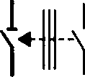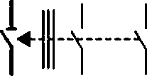- между главным выключателем и блоком вспомогательных контактов:

ИЛИ

* + - между каждым главным выключателем и блоком вспомогательных контактов и между каждым путем тока блока вспомогательных контактов:

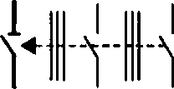

Маркировка на устройстве должна быть прочной и легко читаемой: ее нельзя размещать на винтах и съемных деталях.

* 1. Идентификация выводов

Выводы должны быть четко и надежно идентифицированы согласно IEC 60445. Защитный заземляющий вывод идентифицируют символом 

* 1. Инструкции по монтажу и применению

Изготовитель в своих публикациях должен указать условия по монтажу и эксплуатации блоков вспомогательных контактов, если имеются.

Изготовитель в своих публикациях должен указать диапазон рабочих токов согласно диапазону рабочих напряжений.

# Стандартные условия применения при эксплуатации

Для главного коммутационного устройства применяют соответствующий раздел конкретного стан­ дарта. например:

1. IEC 60896 (раздел 7) для автоматических выключателей:
2. IEC 61008-1 (раздел 7) для автоматических выключателей, управляемых дифференциальным током без защиты от сверхтоков (ВДТ);
3. IEC 61009-1 (раздел 7) для автоматических выключателей, управляемых дифференциальным током с защитой от сверхтоков (АВДТ).

# Требования к конструкции и работоспособности

* 1. Требования к конструкции
     1. Винты, токопроводящие части и соединения

Для главного коммутационного устройства применяют соответствующий пункт конкретного стан­ дарта. например:

1. IEC 60898 (пункт 8.1.4) для автоматических выключателей:
2. IEC 61008-1 (пункт 8.1.4) для автоматических выключателей, управляемых дифференциаль­ ным током без защиты от сверхтоков (ВДТ);
3. IEC 61009-1 (пункт 8.1.4) для автоматических выключателей, управляемых дифференциаль­ ным током с защитой от сверхтоков (АВДТ).
   * 1. Выводы для внешних проводников
4. IEC 60898 (пункт 8.1.5) для автоматических выключателей;

6

ГОСТ IEC 62019—2016

1. IEC 61008*1 (пункт 8.1.5) для автоматических выключателей, управляемых дифференциала ным током без защиты от сверхтоков (ВДТ);
2. IEC 61009*1 (пункт 8.1.5) для автоматических выключателей, управляемых дифференциаль­ ным током с защитой от сверхтоков (АВДТ).

При применении типов и размеров выводов, не указанных в конкретном стандарте а), Ь) или с) на главное коммутационное устройство, применяют основополагающие стандарты на выводы (например, для IEC 60898 — IEC 61210).

* + 1. Воздушные зазоры и расстояния утечки (см. приложение А).

Воздушные зазоры и расстояния утечки, за исключением по 8.1.4. не должны быть менее значений, указанных в таблице 2, для устройства, установленного как при нормальной эксплуатации.

* + 1. Воздушные зазоры и расстояния утечки для электронных цепей, присоединенных между активными проводниками или между активными проводниками и землей

Для электронных цепей, присоединенных между активными проводниками или между активными

проводниками и цепью заземления, с контактами в замкнутом положении проверку воздушных зазоров и расстояний утечки заменяют испытаниями по 9.4 и 9.5.

Т а б л и ц а 2 — Воздушные зазоры и расстояния утечки

|  |  |  |  |  |  |  |  |  |  |  |  |  |  |  |  |
| --- | --- | --- | --- | --- | --- | --- | --- | --- | --- | --- | --- | --- | --- | --- | --- |
| Описание | Минимальный воздушный  мир, мм | | | Минимальное расстояние утечки1' 6\ мм | | | | | | | | | | | |
| Группа материала Шае| **>(17S В £  S СИТ <400 в) | | | | Группа материала Пв| (400 6 £ СИТ <  < 600 В) | | | | Группа материала ldl (600 6 £СИТ) | | | |
| Номинальное напряжение. В | | | Эксплуатационное напряжение, в | | | | | | | | | | | |
| 120 | 230** | 40  0 | > 2S  £60 | 120 | 2S0 | 400 | > 26  £50 | 120 | 2S0 | 400 | > 2S  £50 | 120 | 250 | 400 |
| 1 Между токоведущими частями, которые разделены, когда блок вспомогательных контактов в ра­  зомкнутом положении | *Л.54'* | З.О01 | 3.0 | 1.2 | 1.5 | 3.0 | 4.0 | 0.9 | 1.5 | 3.0 | 3.0 | 0.6 | 1.5 | 3.0 | 3.0 |
| 2 Между токоведущими частями разной полярности*' | 1.5 | 3.0 | 3.0 |
| 3 Между целями", питаемыми от разных источников, один из кото­ рых БОНН или 3CHH | 3.0 | 6.0 | 8.0 | — | 3.0 | 6.0 | 6.0 | — | 3.0 | 6.0 | 8.0 | — | 3.0 | 6.0 | 8.0 |
| — | — | — | — | Номинальное напряжение. В | | | | | | | | | | | |
| — | 120 | 230 | 400 | — | 120 | 230 | 400 | — | 120 | 230 | 400 |
| 4 Между токоведущими частями и:   * доступными поверхностями органов управления. * поверхностью, на которой смон­ тирован блок вспомогательных контактов11. * винтами или другими устрой­ ствами крепления блока вспомо­ гательных контактов"; * металлическими крышками или ящиками"; * другими доступными металли­ ческими частями*1 | 1.5 | 3.0 | 3.0 | 1.5 | 3.0 | 4.0 | 1.5 | 3.0 | 4.0 | 1.5 | 3.0 | 4.0 |

7

ГОСТ IEC 62019—2016

*Окончание таблицы 2*

|  |  |  |  |  |  |  |  |  |  |  |  |  |  |  |  |
| --- | --- | --- | --- | --- | --- | --- | --- | --- | --- | --- | --- | --- | --- | --- | --- |
| Описание | Минимальный воздушный зазор, у м | | | Минимальное расстояние утечш*’ им | | | | | | | | | | | |
| Группа материала 111а*К4'(176в S  S СИТ <400 в) | | | | Группа материала II4’ (400 в гейт <  <600 В) | | | | Группа материала I4’  <600 В г СИТ) | | | |
| Номинальное напряжение. В | | | Эксплуатационное напряжение. В | | | | | | | | | | | |
| 120 | 230” | 40  0 | > 2S  £ 50 | 120 | 250 | 400 | > 2S  г 50 | 120 | 250 | 400 | > 25  г 50 | 120 | 250 | 400 |
| 5 Между металлическими частя­ ми механизма и:   * доступными металлическими частями^. * винтами или другими устрой­ ствами крепления блока вспомо­ гательных контактов |  |  |  |  |  |  |  |  |  |  |  |  |  |  |  |

■’ Денные минимальные расстояний утечки равны соответствующим им минимальными воздушным зазорам, кроме номинальных напряжений 50 В и менее, где минимальный воздушный зазор равен 0,2 мм. Для расстояний утечки, соответствующим промежуточным значениям указанных значений эксплуатационного напряжения, до­ пускается применение интерполяции.

"’Для определения расстояний утечки см. приложение А.

'• Для материала группы Hit) (100 8 s СИТ < 175 В) применяют значения группы Шв. умноженные на 1.6.

«" См. IEC 60112.

■’Для эксплуатационных напряжений до 25 8 включительно ссылка на 1ЕС 60664-1. 1 Данные значения также охватывают номинальные напряжения 220 В и 240 В.

*’ Данное значение снижают до 1.2 мм для токоведущих частей выключателей с мини-зазором, подвижных при разделении контактов.

К| Не распространяется на электронные цепи, присоединенные между активными проводниками. Дпя элект­ ронных цепей, постоянно включенных между активными проводниками, измерение воздушных зазоров и рассто­ яний утечки проводят только на внешних выводах. Другие измерения заменяют испытаниями по 9.4 и 9.5.

* В том числе главные цепи главного коммутационного устройства (например, автоматического выключате­ ля. АВДТ).

"Значения удваивают, если воздушные зазоры и расстояния утечки между токоведущими частями устройства и металлическим экраном или поверхностью, на которой смонтировано вспомогательное устройство, не гарантированы его конструкцией, поскольку, если вспомогательное устройство установлено в самом небла­ гоприятном условии, эти расстояния недостаточны.

*’В том числе металлическая фольга, контактирующая с поверхностями из изоляционного мвтериала. доступными после монтажа, как при нормальной эксплуатации. Фольгу, с помощью стандартного испытательно­ го пальца, заправляют в углы, канавки и т. д.

П р и м е ч а н и е 1 — Значения, приведенные для 400 В. также действительны для 440 8. П р и м е ч а н и е 2 — Части пути нейтрали, если имеется, считают токоведущими.

П р и м е ч а н и е 3 — Правила измерения для твердой изоляции — в стадии рассмотрения.

* 1. Требования к работоспособности
     1. Превышение температуры

По соответствующему разделу конкретного стандарта на главное коммутационное устройство, налример:

1. IEC 60898 (подраздел 8.4 и приложение С) для автоматических выключателей;
2. IEC61008-1 (подраздел8.4)дляВДТ.
3. IEC 61009-1 (подраздел 8.4) для АВДТ.

При сертификационных испытаниях блок вспомогательных контактов испытывают совместно с главным коммутационным устройством, имеющим наибольший номинальный ток в каждой основной конструкции (как например, в С.3.1 (ЕС 60898). Испытательные токи подают одновременно к блоку вспомогательных контактов и к главному коммутационному устройству.

Соответствие проверяют испытаниями по 9.3.3.

8

ГОСТ IEC 62019—2016

* + 1. Электроизоляционные свойства

1. IEC 60898 (подраздел 8.3 и приложение С) для автоматических выключателей;
2. IEC 61008*1 (подраздел 8.3) для ВДТ;
3. IEC61009-1 (подраздел8.3)дляАВДТ. Соответствие проверяют испытанием по 9.3.4.
   * 1. Способность включать, проводить и отключать токи в условиях нормальной и аномальной нагрузок

Вспомогательный контакт должен быть способен включать и отключать нагрузки, а также токи перегрузки, указанные в таблицах 4 и 5 согласно категории применения по таблице 1.

Соответствие проверяют испытанием по 9.3.6.

* + 1. Условный ток короткого замыкания

Вспомогательный контакт должен выдерживать нагрузки вследствие токов короткого замыкания. Соответствие проверяют испытанием по 9.3.7.

* 1. Устройство эксплуатационного контроля блока вспомогательных контактов

Блок вспомогательных контактов может быть снабжен устройством эксплуатационного контроля для проверки работоспособности вспомогательного контакта. Оно не предназначено для применения при эксплуатации вспомогательного контакта. Устройство эксплуатационного контроля и контакты должны автоматически вернуться в исходное состояние после приведения в действие либо быть взве­ дены по инструкции изготовителя.

Соответствие проверяют осмотром.

* 1. Точность срабатывания главного коммутационного устройства

Главное коммутационное устройство, оснащенное блоком вспомогательных контактов, должно точно срабатывать.

Соответствие проверяют испытанием по 9.3.5.

* 1. Электромагнитная совместимость

Блоки вспомогательных контактов не содержат электронных цепей, чувствительных кэлектромаг* нитным помехам и генерирующих электромагнитные помехи, исключение составляют процессы комму* тации и автоматического срабатывания главного коммутационного устройства. Поэтому их не подвергают проверке на ЭМС. Блоки вспомогательных контактов, содержащие электронные цели, испытывают no IEC 61867.

# Испытания

* 1. Виды испытаний
     1. Общие положения

Если проводят сертификацию блока вспомогательных контактов совместное главным коммутаци­ онным устройством, испытание проводят на всей сборке. Если блок вспомогательных контактов серти­ фицируют отдельно, испытания проводят, объединив блок вспомогательных контактов с главным коммутационным устройством, имеющим наибольший номинальный ток и наибольшеечислополюсов и. если не установлено иное, являющимся типичным представителем серии, имеющей одну и ту же основ­ ную конструкцию, как указано в IEC 60898 (С.3.1) или IEC 61008*1 (А.3.1). или IEC 61009-1 (А.3.1).

* + 1. Типовые испытания

Целью типовых испытаний является проверка соответствия конструкции блока вспомогательных контактов требованиям настоящего стандарта. Они содержат проверку:

1. превышения температуры (см. 9.3.3);
2. ) электроизоляционных свойств (см. 9.3.4);
3. включающей и отключающей способностей контакта в нормальных условиях (см. 9.3.6.3);
4. включающей и отключающей способностей контакта в аномальных условиях (см. 9.3.6.4);
5. работоспособности при условном токе короткого замыкания (см. 9.3.7);
6. соответствия требованиям к конструкции (см. 9.2).
   1. Проверка соответствия требованиям к конструкции

Соответствие проверяют проведением следующих испытаний, которые указаны в стандарте на главное коммутационное устройство:

1. прочность маркировки:
2. ) надежность винтов, токопроводящих частей и соединений;

9

ГОСТ IEC 62019—2016

1. надежность выводов для внешних проводников;
2. защита от электрического удара с усилием, пониженным до 10 Н для блоков вспомогательных контактов на номинальное напряжение до 50 В переменного иУили 75 В постоянного тока включительно;
3. устойчивость к механическому удару и толчку;
4. устойчивость к аномальному нагреву и огню, но при испытательной температуре 850 *С для час* тей, которым стандарт на главное коммутационное устройство предписывает 960 *С;

д) теплостойкость.

П р и м е ч а н и е — Эти испытания соответствуют следующим подпунктам:

* + IEC 60898 (9.3—9.6.9.13—9.15) для автоматических выключателей;

- IEC 61008-1 (9.3—9.6.9.12—9.14)для ВДТ;

- IEC61009-1 (9.3—9.6.9.13—9.15>дляАВДТ.

## Работоспособность

* + 1. Испытания
       1. Последовательность испытаний

Испытания проводят на типичных образцах в следующей последовательности:

1. цикл испытаний А (образец 1):
   1. Превышение температуры (см. 9.3.3);
   2. Электроизоляционные свойства (см. 9.3.4);
   3. Требования к конструкции (см. 9.2);
2. ) цикл испытаний В (образец 2):
   1. Включающая и отключающая способности блока вспомогательных контактов в аномальных условиях (см. 9.3.6.4 и 9.3.6.5);
3. цикл испытаний С (образец 3);
   1. включающая и отключающая способности блока вспомогательных контактов в нормальных условиях (см. 9.3.6.3 и 9.3.6.5).

П р и м е ч а н и е — Несколько или все циклы испытания по указанию изготовителя могут быть проведены на одном образце. Однако испытания следует проводить в вышеуказанной последовательности для каждого образца.

1. цикл испытаний О (образцы 4.5 и 6):
   1. Работоспособность при условном токе короткого замыкания (см. 9.3.7); в) цикл испытаний Е (образец 7):

Проверка точности срабатывания главного коммутационного устройства (см. 9.3.5).

Ни в одном из вышеуказанных испытаний не должно быть отказов.

* + - 1. Блок вспомогательных контактов, предназначенный дляразных видов главных коммутаци­ онных устройств

Если блок вспомогательных контактов, предназначенный для разных видов главных коммутацион­ ных устройств. прошел полный цикл испытаний в последовательности по 9.3.1.1 содним главным комму­ тационным устройством, то для других видов главных коммутационных аппаратов проводят дополнительные испытания по таблице 3.

Т а б л и ц е 3 — Дополнительные испытания для блоков вспомогательных контактов, полностью испытанных с одним видом главного коммутационного устройства

|  |  |  |  |  |
| --- | --- | --- | --- | --- |
| Блок вспомогательных контактов, испытанный с устройством | Дополнительное испытание с другими, главными, коммутационными, устройством по под пун кт вы | | | |
| АВДТ | Автоматический выключатель | вдт | Друтие |
| АВДТ | — | 9.3.8 | 9.3.8 | 9.3.8 |
| Автоматический выключатель | в.Э.б | — | 9.3.8 | 9.3.8 |
| вдт | 9.3.3 «9.3.8 | 9.3.3 *9.3.8 | — | 9.3.3 * 9.3.8 |
| Другие | 9.3.3 *9.3.8 | 9.3.3 «9.3.8 | 9.3.3 *9.3.8 | — |

10

ГОСТ IEC 62019—2016

* + 1. Общие условия испытаний

Для многополюсных блоков вспомогательных контактов испытывают два смежных полюса, а остальные полюса соединяют по рисункам 2а и 2Ь.

* + 1. Превышение температуры

По мере возможности применяют следующие подпункты стандартов на главное коммутационное устройство, заменив /А максимальным *1й* (см. 5.2.2). установленным изготовителем:

1. IEC 60898 (подраздел 9.8) для автоматических выключателей;
2. IEC 61008-1 (подраздел 9.8) для ВДТ;
3. IEC61009-1 (подраздел9.8)дляАВДТ.
   * 1. Электроизоляционные свойства

Напряжение номинальной частоты в основном синусоидальной формы подают в течение 1 мин между:

* вспомогательными цепями, соединенными вместе, и корпусом;
* каждой изчастей вспомогательных цепей, которая могла бы быть изолированаотдругих частей в нормальной эксплуатации, и всеми остальными частями, соединенными вместе;
  + вспомогательными цепями, соединенными вместе, и полюсами главного коммутационного устройства во включенном положении, соединенными вместе.

Подают следующие испытательные напряжения в соответствии с номинальным напряжением вспомогательного контакта.

|  |  |
| --- | --- |
| Номинальное напряжение вспомогательного контача, В | Испытательное напряжение. В |
| U„S50 | 1000 |
| 50 < Si 10 | 1500 |
| 110 < (Ai S 250 | 2000 |
| 250 < *и»* s400*:‘ | 2500 |
| *' Также действительно для контактов на номинальное напряжение 440 В. | |

В начале испытания испытательное напряжение не должно превышать половинные указанного значения. Затем его равномерно увеличивают в течение не менее 5 с и не более 20 с до полного значения.

Во время испытания не должно быть перекрытий или пробоев.

П р и м е ч а н и е — Разряды, не свидетельствующие о падении напряжения, не учитывают.

* + 1. Проверка точности срабатывания главного коммутационного устройства

Если блок вспомогательных контактов установлен на главном коммутационном устройстве с авто­ матическим расцеплением или дистанционнымуправлвнивм, он не должен нарушать точность срабаты­ вания главного коммутационного устройства.

Проводят следующие проверки рабочих характеристик комбинации на устройствах с наибольшим числом полюсов, наименьшим /п и наименьшим по соответствию:

1. IEC 60898 (8.1.2.9.10.1.1 и 9.10.2) (только на верхнем пределе мгновенного срабатывания) для

автоматических выключателей;

b) IEC 61008-1(9.9.2.1 и 9.15) для ВДТ;

c) IEC 61009-1 (9.9.1.2а) и 9.11) для АВДТ.

* + 1. Включающая и отключающая способности

П р и м е ч а н и е — Испытания, указанные по IEC 60947-5-1. адаптированы по применению главных комму­ тационных устройств, предназначенных для бытовых и аналогичных установок.

* + - 1. Испытательные величины

Все испытания, связанные с проверкой номинальной включающей и отключающей способности и правильной координации между блоком вспомогательных контактов и УЗКЗ. следует проводить при зна­ чениях воздействующих величин и факторов, указанных изготовителем в соответствии с настоящим стандартом, если не установлено иное.

Испытания считают действительными, если величины, записанные в протоколе испытаний, нахо­ дятся в пределах следующих допусков на указанные значения:

а) ток:+5%;

11

ГОСТ IEC 62019—2016

1. коэффициент мощности: -0.05;
2. напряжение: ±5 % (включая восстанавливающееся напряжение);
3. частота: ±5%;
4. постоянная времени: +15%.
   * + 1. Испытательные цепи

Испытательные цепи для проверки включающей и отключающей способностей приведены на рисунках 2а. 2Ь и 4. Полное сопротивление нагрузки размещают оо стороны нагрузки вспомогательного контакта. Напряжение цепи с протекающим испытательным током не должно быть менее *Ue.* Если для операций включения и отключения потребуются разные значения тока, коэффициента мощности или

постоянной времени, то испытательную цепь по рисунку 4 применяют с нагрузкой соответствующей рисунку 2а или 2Ь.

* + - 1. включающая и отключающая способности блока вспомогательных контактов в нормаль­ ных условиях

Испытания предназначены для проверки способности блока вспомогательных контактов выпол­ нять назначенную ему функцию согласно категории применения.

Испытания проводят по таблице 4.

Т а б л и ц е 4 — Проварка включающей и отключающей способностей блоков вспомогательных контактов в нормальных условиях в соответствии с категориями применения

|  |  |  |  |  |  |  |  |  |  |
| --- | --- | --- | --- | --- | --- | --- | --- | --- | --- |
| Категория применения | Нормальное условие эксплуатации | | | | | | | | |
| Включение" | | | Отключение'1 | | | Число и частота операций включения и отключения5' | | |
| АС | «я | *ил/.* | Cos *р* |  | *ил/.* | Cos р | Число циклов срабатывания | Циклов срабатывания е минуту5' | время включения. с |
| АС-12 | 1 | 1 | 0.90 | 1 | 1 | 0.90 | 4000 | 4 или 241 | 2 |
| АС-13 | 2 | 1 | 0.65 | 1 | 1 | 0.65 | 4000 | 4 или 241 | 0.0S (2)*' |
| АС-14 | 6 | 1 | 0.30 | 1 | 1 | 0.30 | 4000 | 4 или 241 | 0.05 (2)*' |
| АС-15 | 10 | 1 | 0.30 | 1 | 1 | 0.30 | 4000 | 4 или 241 | 0.05 (2)3' |
| DC | W. | *UAJ,* | г„и | *И,* | *и/и.* | *Том* | Число циклов срабатывания | Циклов срабатывания  в минуту51 | Время включения, с |
| ОС-12 | 1 | 1 | 1 мс | 1 | 1 | 1 мс | 4000 | 4 или 241 | 2 |
| DC-13 | 1 | 1 | 6х^ | 1 | 1 |  | 4000 | 4 или 241 | 2 |
| DC-14 | 10 | 1 | 15 мс | 1 | 1 | 15 мс | 4000 | 4 или 241 | 0.05 (2)*' |

*I,—* номинальный рабочий ток; *U, —* номинальное рабочее напряжение. Гои— время достижения 95 % установившегося тока, мс: Р — потребляемая мощность установившегося тока. вт{^С/а);Г—включаемый или отключаемый ток: *U* — напряжение до включения.

"Допуски на испытательные величины см. 9.Э.6.1.

21 Значение 6 к *Р* получают по эмпирической взаимосвязи, которую представляют собой большинство маг­ нитных нагрузок постоянного тока вплоть до верхнего предела 50 Вт. т. о. в ж *Р* * 300 мс. Нагрузки с потребляе­ мой мощностью се. 50 8т состоят из мелких параллельных нагрузок. Поэтому 300 мс является верхним пределом, независимо от потребляемой мощности.

31 Если ток отключения отличается от тока включения, время включения относится к току включения, после которого в течение заданного периода ток снижают до тока отключения. Значение в скобках — период времени включения, указанный для главного коммутационного устройства.

41 Значение 2 относится к блоку вспомогательных контактов, объединенному с главным коммутационным устройством с номинальным током св. 32 А.

41 Для блоков вспомогательных контактов, снабженных устройством эксплуатационного контроля, первые 50 циклов проводят с приведением в действие этого устройства, частота циклов срабатывания в минуту состав­ ляет 4. время включения приблизительно 2 с.

П р и м е ч а н и е 1 — Число и частота циклов срабатывания no IEC 608989 (подраздел 11.2).

П р и м е ч а н и е 2 — Значение 2 с в графе «время включения» соответствует указанному для главных коммутационных устройств (см. (ЕС 608989 (подраздел 11.2)).

12

ГОСТ IEC 62019—2016

* + - 1. Включающая и отключающая способности блока вспомогательных контактов в аномаль­ ных условиях

Вспомогательные контакты должны быть способны включать и отключать токи без повреждения в условиях, указанных в таблице 5 в соответствии с требуемой категорией применения и числом циклов срабатывания. Если иное не установлено изготовителем, все смежные контактные элементы предпола­ гают быть противоположной полярности. Если контактные элементы формы С. Za и Zb {см. рисунок 1) не идентичной конструкции (по конструкции контактов, давлвниюит. д.)и действуют в двух положениях, они должны быть испытаны в обоих положениях.

* + - 1. Получаемые результаты

Во время испытаний no 9.3.6.3 и 9.3.6.4 не должно быть электрических и механических поврежде­ ний. а также приваривания контактов, длительной дуги и расплавления плавкого предохранителя F. После испытания вспомогательный контакт должен отвечать требованиям 9.3.4. но при испытательном напряжении, пониженном на 500 В.

Т а б л и ц а 5 — Проверка включающей и отключающей способностей блоков вспомогательных контактов в ано­ мальных условиях в соответствии с категориями применения

|  |  |  |  |  |  |  |  |  |  |
| --- | --- | --- | --- | --- | --- | --- | --- | --- | --- |
| Категория приывнеиия | Аионалыше условия эксплуатации' ’ | | | | | | | | |
| Включение*" | | | Отключение*" | | | Число и частота операций включения и отключения2' | | |
| АС |  | U/U. | Cos ф | ч | *и/иш* | Сое ф | Число циклов срабатывания | Циклов срвбатыввиия в минуту | Время включения21, с |
| АС-12 | Не применяют | | | | | | | | |
| АС-13 | 10 | 1.1 | 0.65 | 1.1 | 1.1 | 0.65 | 10 | 4 или 24> | От 0.04 до 0.2 (2)J| |
| АС-14 | 6 | 1.1 | 0.70 | 6 | 1.1 | 0.70 | 10 | 4 или 2" | От 0.04 до 0.241 |
| АС-15 | 10 | 1.1 | 0.30 | 10 | 1,1 | 0.30 | 10 | 4 или 2" | От 0.04 до 0.2" |
| DC-12 | Не применяют | | | | | | | | |
| DC-13 | 1.1 | 1.1 | 6 | i.i | 1.1 | 6нР" | 10 | 4 или 2" | Грек до 0.3в) |
| ОС-14 | 10 | 1.1 | 15 мс | 10 | 1.1 | 15 мс | 10 | 4 или 2" | Гоо» ДО 0.2S| |

Г, — номинальный рабочий ток; U, *—* номинальное рабочее напряжение; 70И — время достижения 96 *%* ус­ тановившегося тока, мс: *Р* — потребляемая мощность установившегося тока. 8т {/, (У,); г—включаемый или отключаемый ток. *О* — напряжение до включения

* Примером аномальных условий может служить блокированный открытый электромагнит.

21 Допуски на испытательные величины см. 9.3.6.1.

21 Если ток отключения отличается от токе включения, время включения относится к току включения, после которого в течение удобного периода ток снижают до тока отключения. Значение в скобках — период времени включения, указанный для главного коммутационного устройства.

'"Значение 2 относится к блоку вспомогательных контактов, объединенному с главным коммутационным устройством с номинальным током св. 32 А.

51 Если эти значения недостижимы главным коммутационным устройством, испытание может быть разделе­ но на испытание не включение и отдельное испытание на отключение. Для обоих испытаний время протекания тока должно соответствовать указанному времени включения. По согласованию с изготовителем время включе­ ния может быть увеличено до времени включения, указанного для главного коммутационного устройства (2 с).

*' Значение 6 х *Р* получают по эмпирической взаимосвязи, которую представляют собой большинство магнит­ ных нагрузок постоянного тока вплоть до верхнего предела 50 Вт. т. о. 6 к *Р* « 300 мс. Нагрузки с потребляемой мощностью св. 50 Вт состоят из мелких параллельных нагрузок. Поэтому 300 мс является верхним пределом, независимо от потребляемой мощности.

* + 1. Испытание при условном токе короткого замыкания

П р и м е ч а н и е — Имеет место только испытание при условном переменном токе короткого замыкания.

* + - 1. Общие условия испытания при токе короткого замыкания

вспомогательные контакты в новом и чистом состоянии должны быть собраны с главным коммута­ ционным устройством в новом и чистом состоянии.

13

ГОСТ IEC 62019—2016

* + - 1. Испытательная цепь и испытательные величины

Вспомогательный контакт должен быть соединен в однофазную цепь последовательно с замыка­ ющим выключателем и УЗКЗ типа и с номинальными параметрами, указанными изготовителем (см. рисунок 3).

Катушка индуктивности в испытательной цепи должна быть с воздушным сердечником и соедине­ на последовательное резистором. Цепь регулируют на ожидаемый ток 1000 А. если иное не установлено изготовителем, при коэффициенте мощности от 0.5 до 0.7 и номинальном рабочем напряжении. Никаких параллельных демпфирующих нагрузок не добавляют; напряжение открытой цепи должно составлять

1.1 максимального номинального рабочего напряжения вспомогательного контакта.

Вспомогательный контакт должен быть подсоединен кабелем общей длиной 1 м. соответству­ ющим рабочему току вспомогательного контакта.

П р и м е ч а н и е — По согласованию с изготовителем коэффициент мощности может быть ниже 0.5.

* + - 1. Процедура испытания

Вспомогательный контакт может срабатывать несколько раз до испытания без нагрузки при любом токе, не превышающем номинальный.

Испытание проводят с органом управления главного коммутационного устройства в положении, соответствующем замкнутому положению испытуемого блока вспомогательных контактов. Испытание проводят замыканием включающего выключателя, который удерживают взамкнутом положении до сра­ батывания УЗКЗ. Испытание выполняют три раза. После каждого срабатывания УЗКЗ должен быть заме­ нен или взведен. Интервал времени между двумя последовательными срабатываниями должен быть не менее 3 мин. Фактический интервал времени между срабатываниями должен быть указан в протоколе испытаний.

* + - 1. Состояние блока вспомогательных контактов после испытания

После испытания ло9.3.7.3 должна оставаться возможность размыкания вспомогательных контак­ тов срабатыванием главного коммутационного устройства; вспомогательный контакт должен выдер­ жать испытание на электрическую прочность изоляции по 9.3.4. но при испытательном напряжении, пониженном на 500 В.

* 1. Испытания расстояний утечки и воздушных зазоров электронных цепей

Данные испытания заменяют проверку расстояний утечки и воздушных зазоров электронных цепей, соединенных между активными проводниками (фазными и нейтралью) и/или между активными проводниками и цепью заземления, когда контакты находятся в замкнутом положении.

Блоки вспомогательных контактов не должны создавать опасности пожара или электрического удара в аномальных условиях, случающихся в эксплуатации.

Условия использования комплектующего элемента внутри блока вспомогательных контактов дол­ жны соответствовать рабочим характеристикам, маркированным на элементе и/или приведенным в информации изготовителя.

* + 1. Когда блоки вспомогательных контактов подвергнуты аномальным условиям, ни одна из час­ тей не должна достигнуть температуры, способной вызвать опасность возгорания в окружении блоков вспомогательных контактов, и ни одна токоведущая часть не должна стать доступной.

Соответствие проверяют, подвергнув блок вспомогательных контактов испытанию на нагрев в условиях повреждения по 9.4.2 и проверке защиты от электрического удара по 9.2.

* + 1. Если не указано иное, испытание проводят на блоках вспомогательных контактов, смонтиро­ ванных. подсоединенных и подвергнутых нагрузке по 9.3.3.

Изучение блока вспомогательных контактов и схемы цепи показывает условия ловрежаения. которые должны быть приложены.

Обычно каждому испытуемому условию повреждения подвергают один отдельный образец.

Каждое изусловий повреждения от а) дов)прикладываютпоочереди; для каждоголервчисленного проводят только одно испытание;

а) короткое замыкание через воздушные зазоры и расстояния утечки менее указанных на кривой А рисунка 5. со следующим исключением:

- в случае печатной платы, отвечающей требованиям по устойчивости к выдергиванию и расслаи­ ванию по IEC 60249-2, значения расстояний утечки и воздушных зазоров между проводниками, один из

14

ГОСТ IEC 62019—2016

которых может быть подсоединен к одному полюсу сети питания, взятые по рисунку 5. могут быть заменены значениями, рассчитанными по формуле

Log *d-0,78* log (8/300) минимально 0.2 мм.

где *d* — расстояние, мм:

*В* — пиковое значение напряжения. 6.

Эти расстояния можно определить, обратившись к рисунку 6.

вышеуказанные уменьшенные значения относятся только к проводникам, а не к смонтированным элементам и не ксвяэаннымс ними паяным соединениям. Лаковые или аналогичные покрытия печатных плат при расчете расстояний не учитывают.

Воздушные зазоры и расстояния утечки, отвечающие требованиям таблицы 2. и печатные платы с покрытием типа В. соответствующие (ЕС 60664*3. изданного испытания исключены:

1. ) короткое замыкание через изоляцию, состоящую из лаковых или эмалевых покрытий:
2. короткое замыкание или разрыв полупроводников:

П р и м е н е н и е 1 —Для интегральных схем и других полупроводниковых устройств с более, чем двумя выводами, число испытаний, требуемое теоретически, делает практически невозможным применение разомкнутого контура и/или замыкания накоротко всех комбинаций выводов. В этом случае допускается сначала провести детальный анализ всех возможных механических, тепловых и электрических отказов, которые могут произойти в блоке вспомогательных контактов вследствие сбоя электронного устройства или других элементов цепи. И только те комбинации, которые на базе этого анализа соответствуют отказам, способным вызвать несоответствие блока вспомогательных контактов требованиям двух последних абзацев данного подпункта, должны быть исследованы этим методом.

1. короткое замыкание электролитических конденсаторов:
2. короткое замыкание или обрыв резисторов, катушек индуктивности или конденсаторов.

П р и м е ч а н и е 2 — Условие е) не нуждается в применении, если эти элементы отвечают требова­ ниям 9.S.

Температуры, установившиеся в результате условий повреждения, измеряют для частей, указан­ ных в таблице 6. после достижения установившегося состояния или спустя 4 ч (что короче) при каждом из повреждений по а)—е).

Эти температуры не должны превышать значений, указанных в таблице 6.

После испытания блок вспомогательных контактов может больше не быть способным отвечать требованиям к работоспособности, он должен отвечать требованиям к защите от поражения электри­ ческим током по 9.2.

* 1. Требования к конденсаторам, специальным резисторам и катушкам индуктивности, применяемым в электронных цепях

Эти требования распространяются на конденсаторы и специальные резисторы и катушки индук­ тивности (см. 9.5.2). применяемые в электронных цепях, подсоединенных между активными проводни­ ками (фазными и нейтралью)и/или между активными проводниками и целью заземления, когда контакты находятся в замкнутом положении.

* + 1. Конденсаторы

Конденсаторы должны отвечатьтребованиям (ЕС 60065 в части защиты от электрического удара и требованиям IEC 60364-14 в части электромагнитных помех.

Эти конденсаторы должны иметь маркировку номинальным напряжением в вольтах, номинальной емкостью в микрофарадах и контрольной температурой в градусах С. или изготовитель должен предусмотреть соответствующую информацию.

* + 1. Резисторы и катушки индуктивности

Резисторы и катушки индуктивности, замыкание накоротко или отсоединение которых может отри­ цательно сказаться на результате испытаний по 9.4. должны отвечать соответствующим требованиям по безопасности согласно IEC 60065.

Испытания, уже проведенные на резисторах и катушках индуктивности, соответствующих IEC 60065. в повторении не нуждаются.

1S

ГОСТ IEC 62019—2016

Т а б л и ц е 6 — Максимально допустимые температуры в аномальных условиях

|  |  |
| --- | --- |
| Часть блока вспомогательных контактов | Максимально допустимая температура в аномаль­ ных условиях. "С |
| Доступные части:  Кнопки, рукоятки, доступные поверхности, оболочки:   * металлические; * неметаллические":   Внутренние поверхности изоляционных оболочек. Изоляция шнуров питания и проводов*1'4’:   * ПВХ или синтетический каучук; * натуральный каучук.   Другая изоляция .   * термопластичные материалы4’; * непролитанная бумага; * непролитанный картон; * пропитанный хлопок, шелк, бумага и текстиль; * слоистые материалы на основе целлюлозы или текстиля, клееные: * фенол-формальдегидом, меламин-формальдегидом, фурфуролом или полиэстером:   - эпоксидными смолами.   * отливки из: * фенол-формальдегида, фурфурола, меламина: * меламин-фенольных компаундов с: * целлюлозными наполнителями; * минеральными наполнителями; * термореактивного полиэстере с минеральными наполнителями; * влкидных смол с минеральными наполнителями * композитные материалы из: * полиэстера со стекловолоконным армированием: * эпоксидных смол со стекловолоконным армированием; * кремниевый каучук;   Части из термопластичных материалов4’ в качестве опорных или механических перего­ родок;  Провода обмотки с изоляцией иэ3, 4):   * непролитвнного шелка, хлопка и т. п.; * пропитанного шелка, хлопка и т. п.; * масляно-смолистых материалов: * поливинил-формвльдегидных или полиуретановых смол: * полиэфирных смол: * полиамидоэфирных смол. Пластины сердечников   Выводы и части, которые могут контактировать с кабельной изоляцией при монтаже | 100  100  *2*  135  136  5»  105  115  125  145  185  165  185  185  185  18S  185  225  *»  110  135  170  185  190  215  Как для соответствую­ щих обмоток  135 |
| П р и м е ч а н и е — Значения в данной таблице приведены по таблице 2 IEC 60066.  ” Если данная температура выше допустимой по классу соответствующего изоляционного материала, то класс материала является главенствующим фактором.  ^Допустимыми температурами для внутренних частей изоляционных оболочек являются те. которые указа­ ны для соответствующих изоляционных материалов.  31В данном стандарте допустимые температуры установлены на основе практического опыта в соответствии с тепловой стабильностью материалов. Приведены примеры материалов. Указаны материалы, для которых су­ ществуют ограничения по превышению температуры. Для материалов, кроме перечисленных, максимальные температуры не должны быть выше признанных удовлетворительными.  *' Натуральный каучук и синтетические каучуки не считают термопластичными материалами.  41 Ввиду разнообразия термопластичных материалов невозможно указать для них допустимые температуры. Пока вопрос находится в стадии рассмотрения, применяют следующий метод:  a) на отдельном образце определяют температуру размягчения материала по условиям ISO 306 со следую­ щими поправками на:   * глубину проникновения 0.1 мм; * до того, как шаблон со шкалой будет установлен на ноль или будут сняты его начальные показания, прикла­ дывают общее усилие 10 Н.   b ) установленным пределом температуры является сама температура размягчения.  4> Вопрос о возможности повышения значений температуры для проводов и кабелей с термостойкой ПВХ изоляцией — в стадии рассмотрения. | |

16

ГОСТ IEC 62019—2016

Номер

рисунка Рисунок

Символьное

обо значение Форма Описание

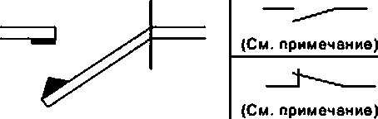1в А Двухвыводной контентный

элемент одиночного размыка­ ния

8

1Ь

(См.примечание)

X Двухвыводной контентный элемент двойного размыка-

ния

Y

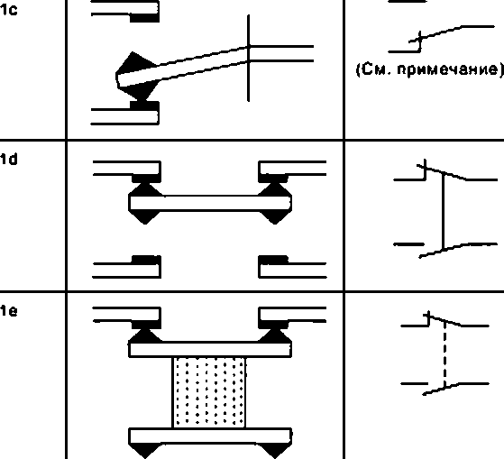(См. примечание)

С Трехеыводной переключаю­ щий контактный элемент оди­ ночного размыкания

Za Четырехвыводной переклю­ чающий контактный элемент двойного размыкания

П р и м е ч а н и е — Оба кон­ такта одной полярности

Zb Четырехвыводной переклю­ чающий контактный элемент двойного размыкания (оба подвижные контакты электри­ чески не соединены)

Рисунок 1 — Примеры контактных элементов (схематические)

17

ГОСТ IEC 62019—2016

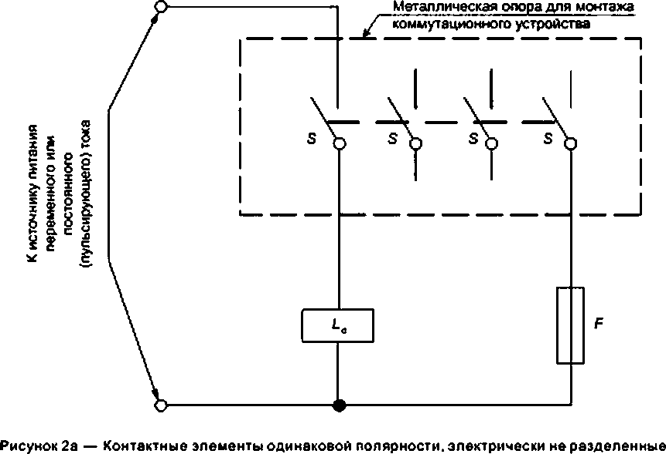

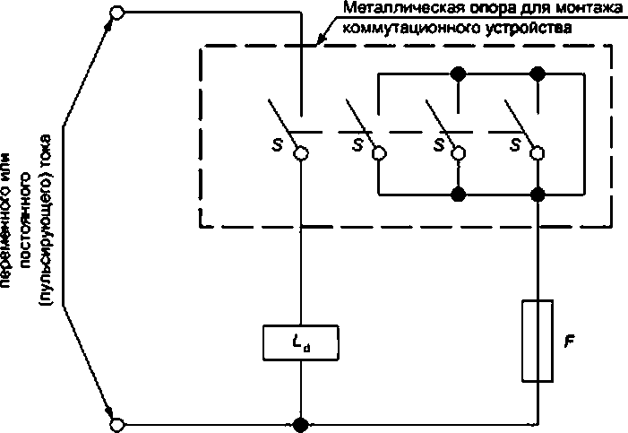ж

*

Рисунок 2b — Контактные элементы противоположной полярности, электрически разделенные

— нагрузка по рисунку 4; *F* — предохранитель или устройство измерения изоляции {ыедный провод *0* 0,1 >50 мм); S — вспомогательный контакт (замыкающий или размыкающий)

Рисунок 2 — Испытательные цепи для контактных элементов

18

ГОСТ IEC 62019—2016

I о-

Замыкающий выключатель

Металлическая опора для монтажа коммутационного устройства “

Резистор огра~~ни~~че~~н~~а тока поражения

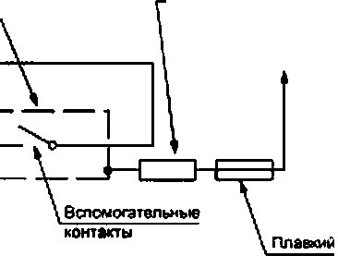до 100 А

См. примечание

п о-

]—с=ь

Ожидэемый ток -1000 А

Коэффициент мощности (OOS-p* 0.5-07)

{или указанное изготовителем)

УЗКЭ. ужютвюа изготовителем

элемент

П р и м е ч а н и е — В последовательных испытаниях попеременно подсоединяется к I или II. Рисунок 3 — Цепь для испытания на условный ток короткого замыкания

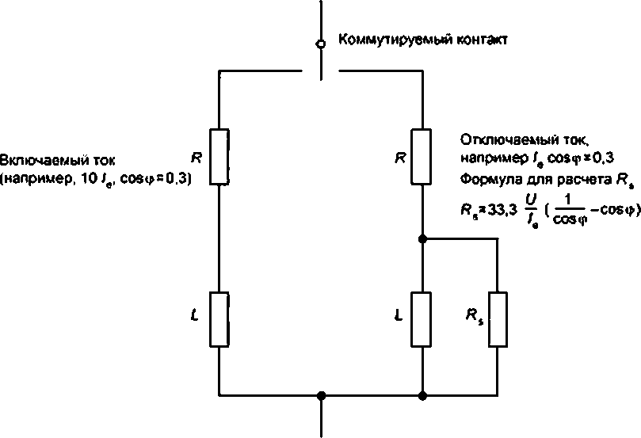

R — активное и L — реактивное сопротивления ал в получения требуемого том включения и коэффициента мощности соот­ ветственно: — дополнительное сопротивление для получения требуемою тока отключения и коэффициента мощности

(еслиотпичаются от значений включения)

Рисунок 4 — Описание нагрузки б^дпя испытательных условий, требующих разные значения токов включения и отключения и/или коэффициентов мощности (постоянной времени)

19

ГОСТ IEC 62019—2016

Минимальные пути утечки и зазоры, мы

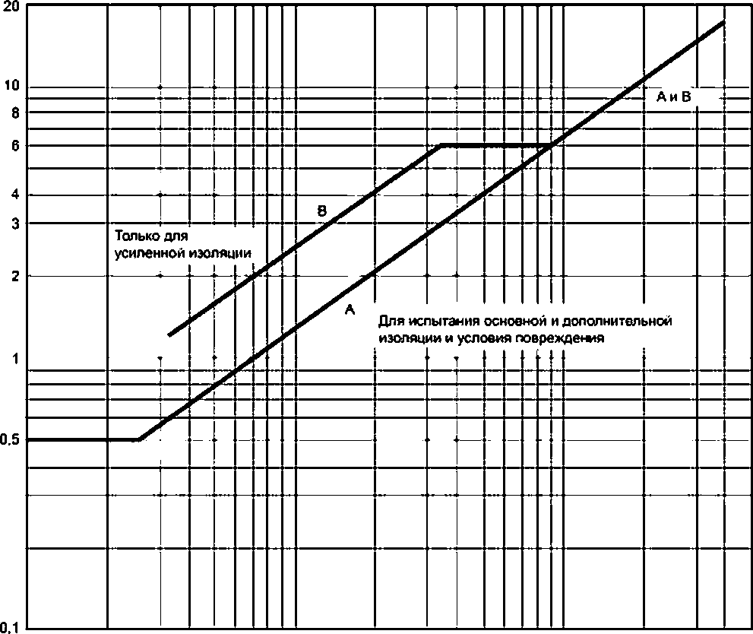

10 20 40 60 ео 100 200 400 600 8001000 2000 4000

Пиковое значение напряжения. В

Для частей, кондуктивно соединенных с целью питания с напряжением 220—250 8 (действующее), размеры соответствуют напряжению 354 8 (пиковое).

Напряжение через основную изоляцию определяют замыканием накоротко дополнительной изоляции и наоборот.

Графика no I6C 60065 (рисунок 9) определяет следующее: Кривея А: 34 8 соответствует 0.6 мм: 354 в соответствует 3.0 мм.

Кривая в: 34 8 соответствует 1.2 мм: 354 8 соответствует 6.0 мм.

В определенных условиях эти расстояния могут быть снижены по 9.4.2 а).

Рисунок 5 — Минимальные расстояния утечки и воздушные зазоры, измеряемые в мм

20

Минимальные пути утечки и зазоры, мм

ГОСТ IEC 62019—2016

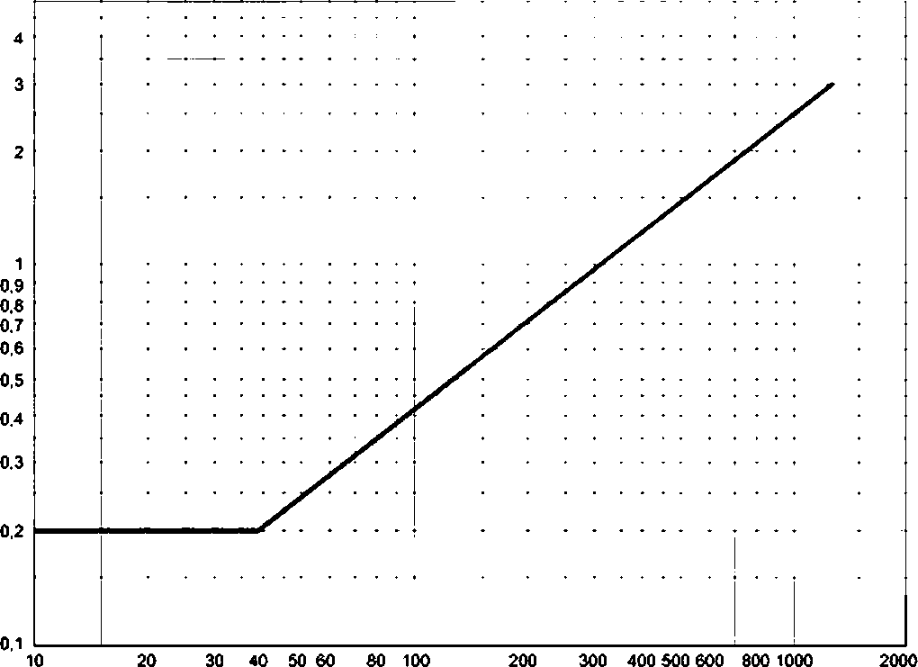

Пиковое эманениерабочего напряжения. В

Рисунок 6 — Минимальные расстояния утечки и воздушные зазоры как функция пикового значения

рабочего напряжения

21

ГОСТ IEC 62019—2016

Приложение А (обязательное)

Определение воздушных зазоров и расстояний утечки

При определении воздушных зазоров и расстояний утечки рекомендуется учитывать следующее.

Если не воздушный зазор или расстояние утечки влияют одна или несколько металлических частей, сумма отрезков должна составлять, по крвйней мере, минимальное предписанное значение.

Отдельные отрезки длиной менее 1 мм при расчете общей длины воздушных зазоров или расстояний утеч­ ки во внимание не принимают.

При определении расстояний утечки:

а) канавки шириной и глубиной 1 мм измеряют по контуру: t>) канавки меньшего размера не учитывают;

с) ребра высотой 1 мм измеряют:

1. по контуру, если они составляют одно целое с элементом из изоляционного материала (например, в результате литья, сварки или цементирования):
2. по кратчайшему из двух следующих путей: вдоль стыка или вдоль профиля ребре, если ребра не состав­ ляют одно целое с элементом из изоляционного материала.

Применение нижеследующих рекомендаций иллюстрировано следующими рисунками:

* 1. на рисунках А.1—А.З показано включение и исключение канавки из расстояния утечки:

b ) на рисунках А.4 и А.5 показано включение и исключение ребра из расстояния утечки:

c) на рисунке А.6 показано измерение стыка, когда ребро образовано вставной изоляционной перегородкой, внешний профиль которой больше длины стыка:

0) на рисунках А.7—А. 10 показано, как определить расстояние утечки в случае, когда устройство крепления размещено в выемке в изоляционных частях изоляционного материала.

22

ГОСТ IEC 62019—2016

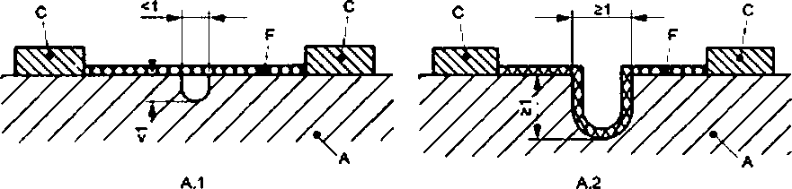

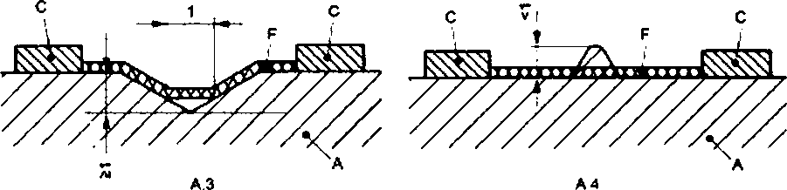

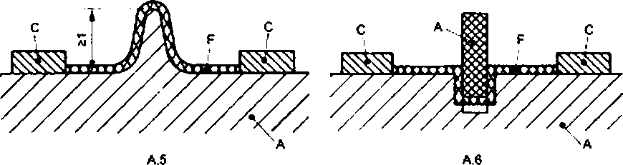

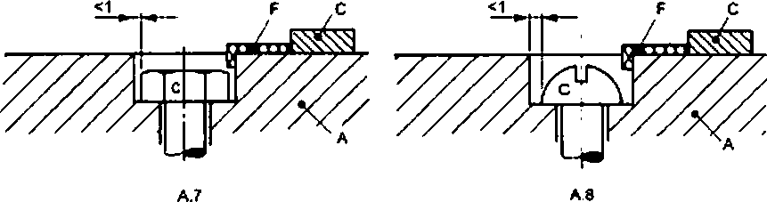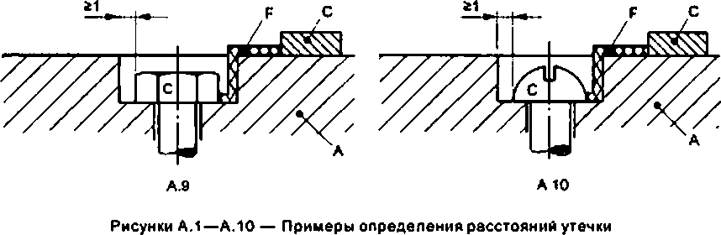

23

ГОСТ IEC 62019—2016

Приложение В (рекомендуемое)

Номинальные параметры контактов согласно категориям применения

Т а б л и ц е В.1— Номинальные параметры контактов согласно категориям применения

|  |  |  |  |  |  |  |
| --- | --- | --- | --- | --- | --- | --- |
| Категория применения | Номинальный рабочий ток i(. А | | | | Параметр В А | |
| Номинальное рабочее напряжение 0> | | | |
| 120 В | 230 В | 400 8 | 440 В | включение | отключение |
| АС-15 | 6.0 |  | — | — | 7200 | 720 |
| АС-15 | 6.0 | 3.00 | — | — | 7200 | 720 |
| АС-15 | 6.0 | 3.00 | 1.90 | 1.64 | 7200 | 720 |
| АС-15 | 3.0 | — | — | — | 3600 | 360 |
| АС-15 | 3.0 | 1.50 | — | — | 3600 | 360 |
| АС-15 | 3.0 | 1.50 | 0.9S | 0.82 | 3600 | 360 |
| АС-15 | 1.5 | — | — | — | 1800 | 180 |
| АС-15 | 1.5 | 0.75 | — | — | 1800 | 180 |
| АС-15 | 1.5 | 0.75 | 0.47 | 0.41 | 1800 | 180 |
| АС-14 | 0.6 | — | — | — | 432 | 72 |
| АС-14 | 0.6 | 0.3 | — | — | 432 | 72 |
| АС-14 | 0.3 | — | — | — | 216 | 36 |
| — | Номинальное рабочее напряжение *U*. | | | | — | — |
| — | 125 6 | 250 В | — | — | — | — |
| ОС-13 | 2.20 | — | — | — | 275 | 275 |
| DC-13 | 2.20 | 1.10 | — | — | 275 | 275 |
| DC-13 | 1.10 | — | — | — | 138 | 138 |
| DC-13 | 1.10 | 0.55 | — | — | 138 | 138 |
| DC-13 | 0.55 | — | — | — | 69 | 69 |
| ОС-13 | 0.55 | 0.27 | — | — | 69 | 69 |
| ОС-13 | 0.22 |  | — | — | 26 | 28 |
| ОС-13 | 0.22 | 0.10 | — | — | 28 | 28 |

24

ГОСТ IEC 62019—2016

Приложение С

{рекомендуемое)

Пример индуктивных нагрузок для испытания контактов на постоянном токе

С.1 Общие положения

Индуктивные нагрузки на постоянном токе, встречающиеся в иепях управления, обычно являются реле с электромагнитным приводом, контакторами и соленоидами с железным сердечником номинальной мощностью не более 50 8т. Влияние таких нагрузок на контакты устройства со вспомогательными контактами определяется накоп­ ленной энергией катушки индуктивности, которая в свою очередь связана со средней скоростью повышения тока в катушке или со временем заряда катушки индуктивности.

Опытным путем установлено, что индуктивные нагрузки до 50 Вт почти всегда имеют время заряда (Т095) до 05 *%* их полного значения тока не более 6 мс на ватт.

С.2 Конструкция

Дляолределения нагрузок, испытываемыхконтактами. применяемыми а цепях управления постоянного тока, могут быть использованы следующие индуктивные испытательные нагрузки.

Электромагнитная цепь состоит из двух твердых стальных сердечников диаметром 44.5 мм и длиной

156.7 мм. которые крепятся винтами обоими концами к двум жестким стальным ярмам размером

25.4 *63.5 х 152,4 мм с расстоянием между центрами крепления 101,6 мм (см. рисунок С.1). Сталь имеет сопротив­ ление от 13.3 до 19.9 мкОм/см. (Малоуглеродистые стали холодной обработки, такие K8KAIS11010.1015.1018 или 116 отвечают этому требованию). На одном конце каждого сердечника между концом сердечника и ярмом разме­ щен немагнитный разделитель толщиной, регулируемой от 0.127 до 0.762 мм. Немагнитные винты применяют для крепления ярма на конце со стороны немагнитного разделителя и стальные винты на другом конце.

Катушка, параметры обмотки которой приведены в таблице С.1, окружает один из сердечников. Ток в катушке, запитанной испытательным напряжением, регулируют до значения, указанного в таблице С.1. с помощью последо­ вательно включенного резистора.

Толщину разделителя регулируют так. чтобы ток катушки устанавливался от нуля до 95 *%* его полного значе­ ния в пределвх. показанных на рисунке С.2. Если кривая тока падает ниже минимального предела времени, сечение стального ярма увеличивают, а если выше максимального предела, сечение уменьшают.

25

ГОСТ IEC 62019—2016

Размеры в миллиметрах

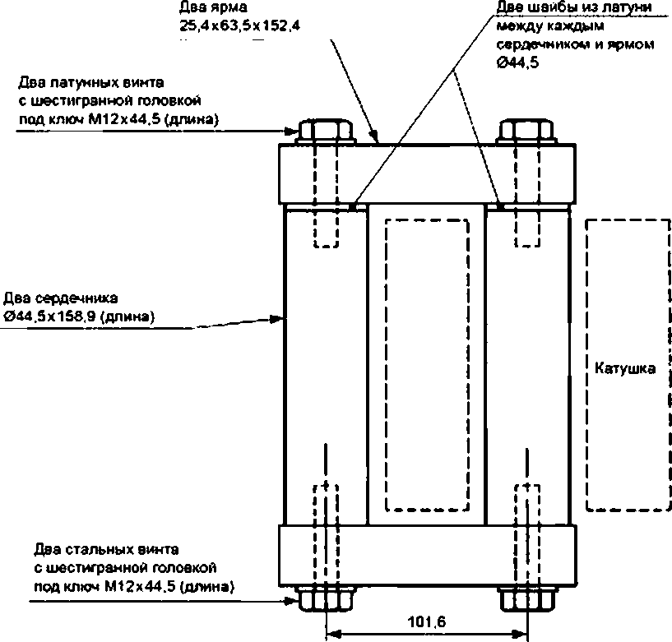

Рисунок С.1 — Конструкций нагрузки для испытания контактов на постоянном токе

Т а б л и ц а С.1 — Нагрузки на постоянном токе

|  |  |  |  |  |  |
| --- | --- | --- | --- | --- | --- |
| Конструкция катушки | | | | | |
| Испытательное напряжение. В | Число витков | Сечение провода, мм' | Приблизительное сопротивление катушки. Ом | Предел тока с последовательным сопротивлением. А | Мощность при испытательном напряжении. Вт |
| 125 | 7000 | 0.52 | 74 | 1.10 | 138 |
| 250 | 14000 | 0.26 | 295 | 0.55 | 138 |
| 600 | 33400 | 0.10 | 1680 | 0.20 | 120 |

26

ГОСТ IEC 62019—2016

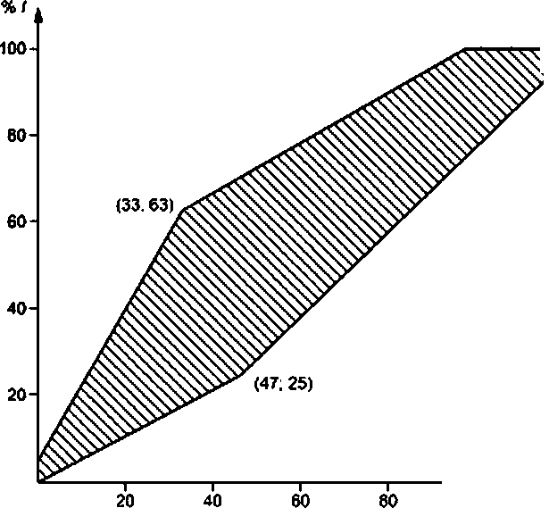

(95; 100)

ЧЧЧЧЧЧЧЧЧЧЧЧЧЧ1

<117:95)

/«Установившийся ток;

09 *т*1лом

МОО *%*

Г084«6 Рдпя Р<50 Вт

rofiS=3O0 мс дляРг50 Вт

(0.5)

*% Т*о*,* .»

Рисунок С.2 — Пределы времени токе для ислытвния не постоянном токе {нагрузки)

*27*

ГОСТ IEC 62019—2016

Приложение ДА (обязательное)

Сведения о соответствии ссылочных международных стандартов межгосударственным стандартам

Т а б л и ц а ДА.1

|  |  |  |
| --- | --- | --- |
| Обозначение ссылочною международного стандарта | Степень соответствия | Обозначение и наименование соответствующего межгосударственного стандарта |
| IEC 60050-441:1984 | ют | ГОСТ «Международный электротехнический словарь. Гла­ ва 441: Коммутационная аппаратуре, аппаратуре управления и предохранители» |
| IEC 60085:1998 | ют | ГОСТ IEC 60065—2013 «Аудио-, видео- и аналогичная элект­ ронная аппаратура. Требования безопасности» |
| IEC 60112:1979 | моо | ГОСТ 27473—87 «Материалы электроизоляционные твердые. Метод определения сравнительного и контрольного индексов трекингостойкости во влажной среде» |
| IEC 60249-2 (все части) | MOD | ГОСТ 26246 (все части) Материал электроизоляционный фоль- тированный |
| IEC 60384-14:1993 | ЮТ | ГОСТ «Конденсаторы постоянной емкости для электронной аппаратуры. Часть 14: Групповые технические условия: Конденса­ торы постоянной емкости для подавления радиопомех и подключе­ ния к питающей магистрали» |
| IEC 60617 (все части) | — | • |
| IEC 60664-3:1992 | ют | ГОСТ «Координация изоляции для оборудования низковольт­ ных систем. Часть 3. Использование покрытий, заливки компаундом и формовки для защиты от загрязнений» |
| IEC 60898:1995 | ют | ГОСТ 30325—1995 «Аппаратура малогабаритная электричес­ кая. Автоматические выключатели для защиты от сверхтоков быто­ вого и аналогичного назначения»* |
| IEC 60998-2-2:1991 | ют | ГОСТ IEC 60998-2-2—2013 «Соединительные устройства для низковольтных цепей бытового и аналогичного назначения. Часть 2-2. Дополнительные требования к соединительным устрой­ ствам с безаинтовыми зажимами, используемыми в качестве отдельных» |
| IEC 60947-5-1:1997 | ют | ГОСТ lEC 60947-S-1—2014 «Аппаратура распределения и управления низковольтная. Часть 5-1. Аппараты и коммутационные элементы цепей управления. Электромеханические устройства цепей управления» |
| IEC 60947-5-4:1996 | ют | ГОСТ lEC 60947-5-4—2014 «Аппаратура распределения и управления низковольтная. Часть 5-4. Аппараты и коммутационные элементы целей управления. Методы оценки эксплуатационных характеристик кизкоэнергетических контактов. Специальные испы­ тания» |
| IEC 61008-1:1996 | ют | ГОСТ IEC 61008-1—2012 «Выключатели автоматические, управляемые дифференциальным током, бытового и аналогичного назначения без встроенной защиты от сверхтоков. Часть 1. Общие требования и методы испытаний» |

•В Российской Федерации действует ГОСТ Р 50346—2010 «Аппаратура малогабаритная электрическая. Автоматические выключатели для защиты от свархтоков бытового и аналогичного назначения. Часть 1. Автоматические выключатели для переменного тока*.

28

ГОСТ IEC 62019—2016

*Окончание таблицы ДА.1*

|  |  |  |
| --- | --- | --- |
| Обозначение ссылочного международного стандарта | Степень соответствия | Обозначение и наименование соответствующего и еж государе таен ног о стандарта |
| IEC 61009-1:1996 | ют | ГОСТ IEC 61009-1—2014 «Выключатели автоматические, срабатывающие от остаточного тока со встроенной защиты от тока перегрузки, бытовые и аналогичного назначения. Часть 1. Общие правила» |
| IEC 61210:1993 | ют | ГОСТ IEC 61210—2011 «Устройства присоединительные. Зажимы плоские быстросоединяемые для медных электрических проводников. Требования безопасности» |
| ISO 306:1994 | MOD | ГОСТ 15088—2014 «Пластмассы. Метод определения темпе­ ратуры размягчения термопластов по Вика» |
| * Соответствующий межгосударственный стандарт отсутствует. | | |
| П р и м е н е н и е — В настоящей таблице использованы следующие условные обозначения степени соот­ ветствия стандартов.   * ЮТ — идентичные стандарты: * MOD — модифицированные стандарты. | | |

Библиография

IEC 60112 Method for determining the comparative and the proof tracking indices of solid insulating materials under moist conditions"

(Материалы электроизоляционные твердые. Методы определения нормативного и сравни­ тельного индексов трекикгостойкости}

IEC 60446 8ез>с and safety рппсф1ез for men-machine interface, marking and identification — Identification

of equipment terminals and of terminations of certain designated conductors. Including general rules for an alphanumeric system"

(Обозначение выводов для оборудования и концов проводов определенного назначения и общие правила для буквенно-цифровой системы обозначения)

IEC 60664-1:1992 insulation coordination for equipment within low-voltage systems — Part 1: Principles, requre- moots and tests (Координация изоляции для оборудования в низковольтных системах. Часть 1. Принципы, требования и испытания)

IEC 61867 Electrical accessories for household and similar use — Electromagnetic compatibility (EMC)" (Электрические принадлежности бытового и аналогичного назначения. Электромагнитная совместимость (ЭМС)}

*>На момент издания IEC 62019:2003. указанные стандарты находились в переиздании.

29

ГОСТ IEC 62019—2016

УДК 621.3.066.6:006.354 МКС 29.120.50 ЮТ

Ключевые слова: контакты, блоки вспомогательных контактов, контактный элемент, требования. испы* тания

Б3 5-2016/53

Редактор *А.А.* богословский Технический редактор в.Н. Прусакове Корректор *С.8. Смирнова*

Компьютерная верстка *И.А. Иапайкиной*

Сдано в набор 26.0S.2017. Подписано в печать 06.06.2017. Формат 60-64/1 Гарнитура Арнал.

Уел. печ. *я.* 4.16. Уч.'Иад. л. 3.78. Тираж 30 экз. Эак. 647.

Подготовлено на основе электронной версии, предоставленной разработчиком стандарта

Издано и отпечатано во ФГУП кСТАНДАРТИНФОРМ». 12399$ Москва. Гранатный пер.. 4.

[www.postinfo.ru](http://www.postinfo.ru/) [info@90stinfo.ru](mailto:info@90stinfo.ru)